Vejledning
ELEKTRONISK
FAKTURA
SEND ELEKTRONISK FAKTURA vordingborg.dk

Når du skal have udbetalt:
- Tilskud fra Udviklings- og markedsføringspuljen
- Tilskud fra Frivilligheds- og nærdemokratipuljen
- Årligt driftstilskud til lokalfora
Skal du sende en elektronisk faktura til kommunen. Hvordan du gør det, kan du læse nedenfor.

- Brug linket: https://indberet.virk.dk/myndigheder/stat/Digitaliseringsstyrelsen/NemHandel_Fakturablanket

(Aktiver linket ved at holde Ctrl nede og tryk på linket herunder):

Derefter kommer du ind på denne side.
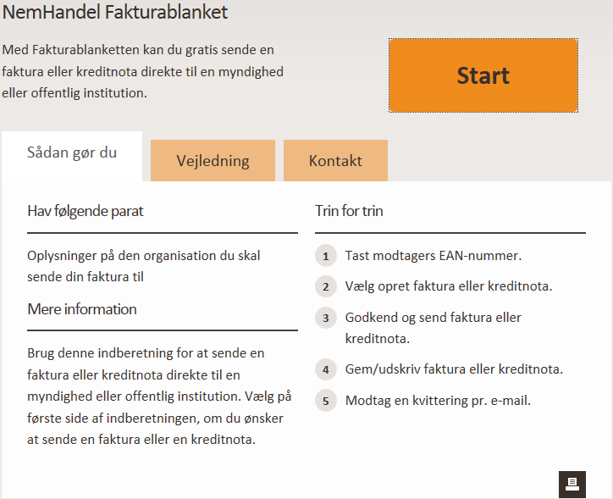
- Her kan du se, hvad du skal have klar. Hvis du har modtaget et tilsagnsbrev, er det en god ide at have det parat, da der her står alle modtageroplysninger du skal bruge.
- Tryk på start.
Nemhandel fakturablanket: EAN og e-mail.
- Inden du går i gang, skal du logge ind med Nemid.
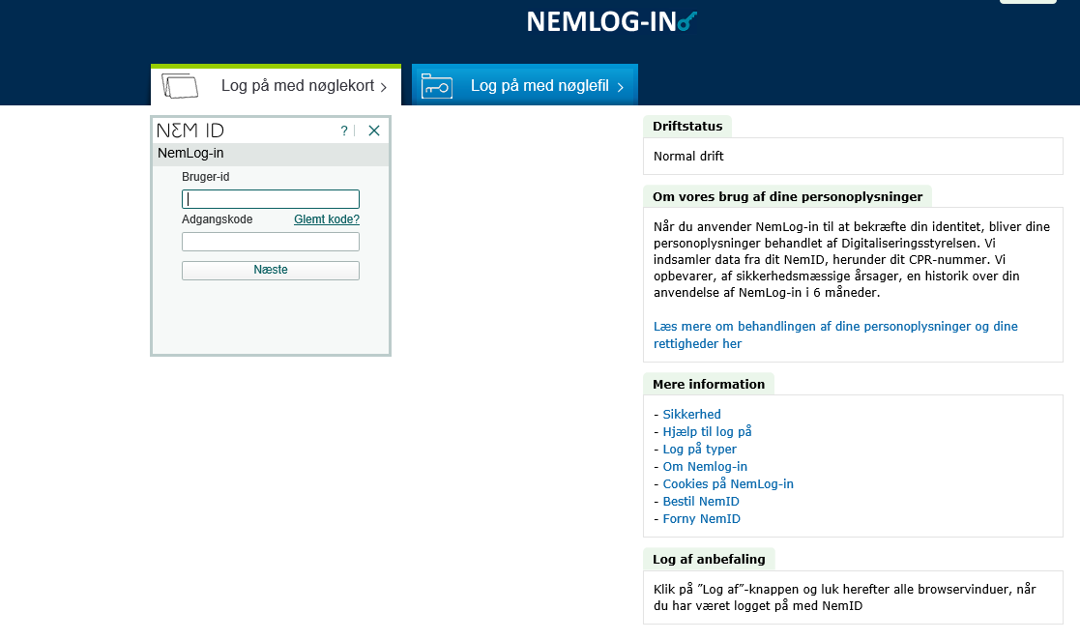
- Du har nu mulighed for at vælge tidligere modtagere og se liste over tidligere afsendte dokumenter (Bemærk alle felter med * skal udfyldes)
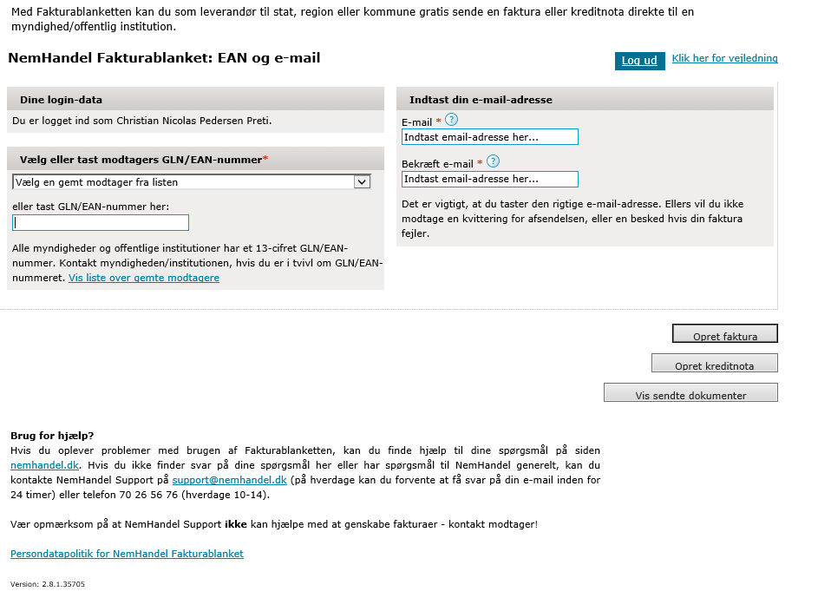

- Derefter udfylder du felterne med rødt.
Modtagerens EAN-nummer, kan findes på jeres tilsagnsbrev eller inde på vores hjemmeside: http://vordingborg.dk/erhverv/udbud-og-indkoeb/leverandoer-til-kommunen/fakturering-og-ean-numre/ E-mail adressen skal være den e-mail, du ønsker at kvitteringen med bekræftelsen på leveringen sendes til.

- Når alt dette er udfyldt, tryk derefter på opret faktura.

Nemhandel fakturablanket: opret faktura
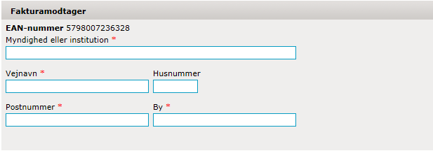
- Modtagerens EAN-nummer som du indtastede tidligere, fremgår nu som fakturamodtager. Her udfylder du de resterende felter med:
Myndighed/institution: Vordingborg Kommune – Afdeling for Strategi og Implementering
Adresse: Valdemarsgade 43, 4760 Vordingborg

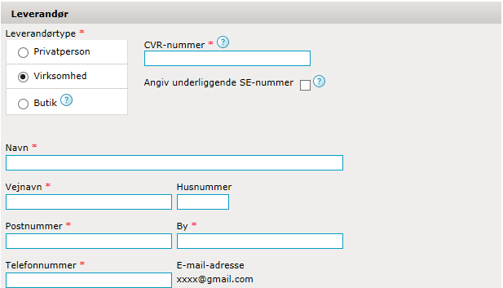
- Under leverandør skal leverandørtypen stå på virksomhed, også selvom man er en forening. Den tidligere indtastede e-mail adresse fremgår som vist ovenfor.

- Udfyld CVR: indtast jeres CVR. Er du i tvivl om hvilket CVR nummer I har så benyt linket her (https://datacvr.virk.dk/data/) hold Ctrl nede imens du trykker på linket.

Fakturadato m.v.
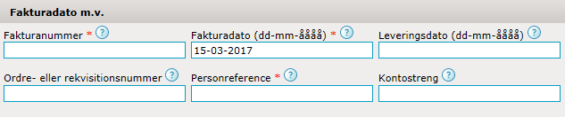
- Under fakturanummer skriver I det fakturanummer som I er nået til.
- Under personreference udfyldes navnet på jeres kontaktperson i afdelingen.

Varer og ydelser
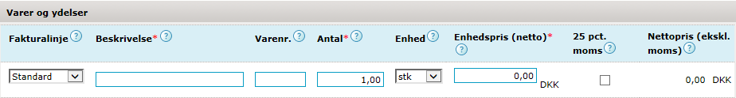

- Fakturalinjen skal stå som standard.
- Beskrivelse: Beskrivelsen skal indeholde Sags nr. xx/xxxx på jeres tilsagnsbrev, samt den procentandel af tilskuddet du anmoder om. Hvis det er et driftstilskud skal du skrive: driftstilskud og årstal.
- Antallet skal være 1,00, og enheden skal være stk., da det er enhedsprisen, som er den vigtige faktorer, da der her skal skrives beløbet som ønskes overført til jeres forening/lokalråd.
- Feltet med 25 pct. Moms står automatisk med flueben. Er du ikke momsregistret, skal du derfor huske at fjerne fluebenet. Hvis du er momsregistreret (det vil sige, at du udarbejder momsregnskab til skat), lader du bare fluebenet stå.

Samlet pris
- Når du har udfyldt det ovenstående, kan du beregne den samlede pris ved at trykke på nedenstående markeret knap.
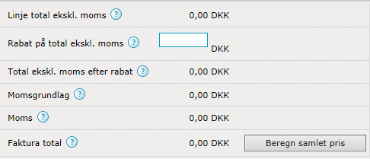
- Tjek her at den samlede pris ikke overstiger tilsagnsbeløbet.

Betalingsoplysninger
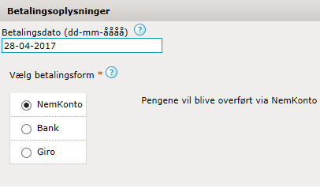
- Under betalingsdato skal du tage stilling til, hvornår du ønsker pengene udbetalt til. Behandlingstiden gør at datoen, tidligst kan være 10 dage efter dags dato.
- Betalingsformen står automatisk i NemKonto. Og det er den korrekte betalingsform i denne sammenhæng.

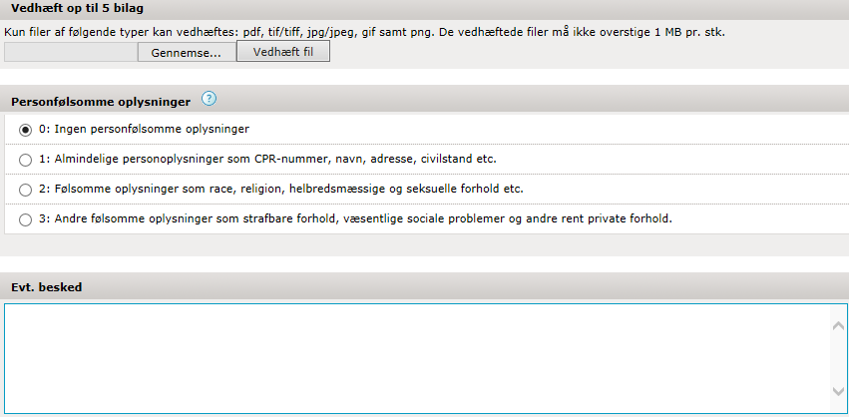
- Herunder kan man vedhæfte eventuelle dokumenter.
- Til sidst trykker du på 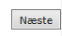 nede i højre hjørne.

Herefter er fakturaen klar til at blive sendt.
- Du kan nu gemme en kopi af fakturaen. Fakturaen gemmes ikke andre steder, og du kan ikke klikke dig tilbage til fakturaen, når du først har forladt siden. Derfor klikker du på knappen ’Gem kopi som PDF’.
- Herefter klikker du på knappen ’send faktura’.
- Fakturaen er derefter sendt. Du vil modtage en kvittering pr. mail for aflevering af fakturaen til modtager. Kvitteringen sendes til den e-mailadresse, som du angav ved oprettelsen af fakturaen.
- Vær opmærksom på at du ikke kan ændre i en faktura, som allerede er sendt.

Har du spørgsmål efter, at have læst vejledningen kan du kontakte Heidi Persson på mailen hepe@vordingborg.dk eller telefonnummer 55362682.

